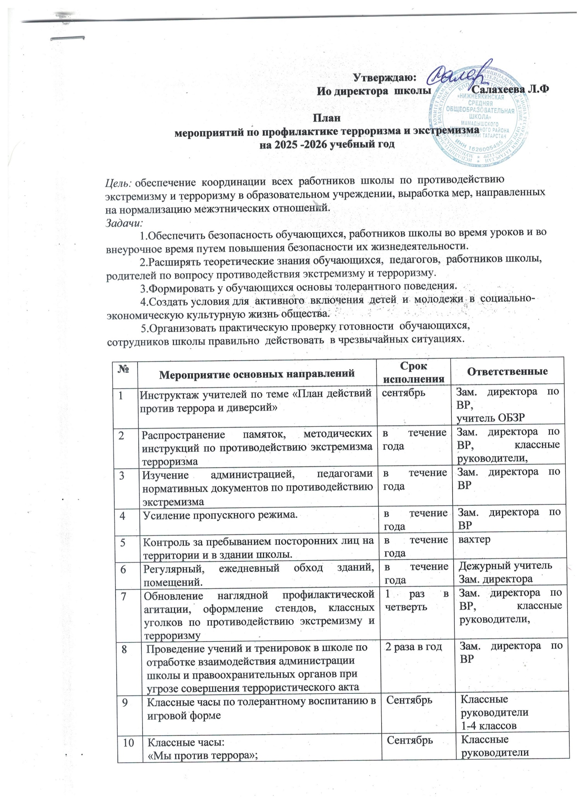
Утверждаю:
Ио директора школы Салахеева Л.Ф

План
мероприятий по профилактике терроризма и экстремизма
на 2025 -2026 учебный год

Цель: обеспечение координации всех работников школы по противодействию экстремизму и терроризму в образовательном учреждении, выработка мер, направленных на нормализацию межэтнических отношений.
Задачи:
1.Обеспечить безопасность обучающихся, работников школы во время уроков и во внеурочное время путем повышения безопасности их жизнедеятельности.
2.Расширять теоретические знания обучающихся, педагогов, работников школы, родителей по вопросу противодействия экстремизму и терроризму.
3.Формировать у обучающихся основы толерантного поведения.
4.Создать условия для активного включения детей и молодежи в социально-экономическую культурную жизнь общества.
5.Организовать практическую проверку готовности обучающихся, сотрудников школы правильно действовать в чрезвычайных ситуациях.

№ | Мероприятие основных направлений | Срок исполнения | Ответственные
1 | Инструктаж учителей по теме «План действий против террора и диверсий» | сентябрь | Зам. директора по ВР,  учитель ОБЗР
2 | Распространение памяток, методических инструкций по противодействию экстремизма терроризма | в течение года | Зам. директора по ВР, классные руководители,
3 | Изучение администрацией, педагогами нормативных документов по противодействию экстремизма | в течение года | Зам. директора по ВР
4 | Усиление пропускного режима. | в течение года | Зам. директора по ВР
5 | Контроль за пребыванием посторонних лиц на территории и в здании школы. | в течение года | вахтер
6 | Регулярный, ежедневный обход зданий, помещений. | в течение года | Дежурный учитель  Зам. директора
7 | Обновление наглядной профилактической агитации, оформление стендов, классных уголков по противодействию экстремизму и терроризму | 1 раз в четверть | Зам. директора по ВР, классные руководители,
8 | Проведение учений и тренировок в школе по отработке взаимодействия администрации школы и правоохранительных органов при угрозе совершения террористического акта | 2 раза в год | Зам. директора по ВР
9 | Классные часы по толерантному воспитанию в игровой форме | Сентябрь | Классные руководители  1-4 классов
10 | Классные часы:  «Мы против террора»;  «Терроризм и экстремизм – зло против человека»; | Сентябрь | Классные руководители  5-9 классов
11 | Организация волонтёрского движения по реализации мероприятий, противодействующих молодёжному экстремизму. | Октябрь | Зам. директора по ВР
12 | Общешкольное родительское собрание по теме «Организация занятости ребенка во внеучебной деятельности с целью недопущения их участия в несанкционированных акциях». | Октябрь | Классный руководитель 9 класса
13 | Лекция и презентация по профилактике экстремизма и правонарушений среди обучающихся в сфере межнациональных отношений. | Ноябрь | Учитель ОБЗР
14 | Уроки ОБЗР по теме «Изучение закона РФ «О противодействие экстремистской деятельности». | Декабрь | Учитель ОБЗР
15 | Уроки обществознания:  «Гражданин – человек свободный и ответственный»;  «Правоотношения и правонарушения»;  «Человек в системе социально-правовых норм» | Январь | Учитель обществознания
16 | Викторина «Знаешь ли ты культуру и традиции других народов» | Январь | зам. директора по ВР
17 | Уроки единства в рамках месячника оборонно-массовой и военно-патриотической работы | Февраль | Классные руководители
18 | Оформление выставки в библиотеке «Традиции и обычаи русского народа и народов, проживающих на территории РФ» | Март | Библиотекарь школы
19 | Конкурс рисунков и плакатов «Мы едины» | Апрель | зам. директора по ВР
20 | Обновление стенда «Правовое воспитание» информацией о проведении Дней толерантности в школе. | Май | ЗДВР
21 | Размещение на сайте школы материалов по толерантному воспитанию | в течение года | Учитель информатики
22 | Заседания Советов профилактики в ОУ по вопросам предупреждения межнациональных конфликтов среди обучающихся. Индивидуальная профилактическая работа с обучающимися «группы риска» | в течение года | зам. директора по ВР
23 | Мониторинг по определению социально-психологической комфортности в классном коллективе | 2 раза в год | классные руководители
24 | Мониторинг сети Интернет | 2 раза в год | классные руководители
25 | Проведение родительских всеобучей по теме: «Противодействие экстремизму» | в течение года | Классные руководители

